**Классный час «Закружила осень золотая».**

**Классный руководитель: Янина Татьяна Сергеевна.**

**Цель.** Учить детей видеть красоту родной природы **Задач*и****:* Развивать образное, творческое мышление. Воспитывать чувство любви к природе, развивать память, речь учащихся.

**Ход урока**

**Мотивация учебной деятельности**

Чтоб природе другом стать,  
Тайны все её узнать,  
Все загадки разгадать,  
Научитесь наблюдать,  
Будем вместе развивать у себя внимательность,  
А поможет всё узнать наша любознательность.

Послушайте загадку. Отгадайте тему нашего классного часа.

Листья с веток облетают,

Птицы к югу улетают.

«Что за время года?» — спросим.

Нам ответят: «Это...» (осень)

Ребята, сегодня наш классный час, посвящён замечательному времени года – осени. Я предлагаю Вам просмотреть мультфильм «Осень». Будьте внимательны, постарайтесь заметить сезонные изменения.   
**Учитель:** Какие же изменения в жизни растений и животных Вы заметили с приходом осени?  
Дети называют основные признаки осени и изменения в жизни растений и животных.

**Учитель:** Говорят, что осень – это грусть, сплошные дожди, пасмурная погода … Не верьте, друзья! Осень по-своему прекрасна и привлекательна. Она несет душе щедрость, сердцу - тепло от человеческого общения, вносит в нашу жизнь неповторимую красоту!

Взяла осень в руки краски,  
Желтую, оранжевую и красную!  
«Кистью» замахала,  
И деревья все разрисовала!  
Краска на траву попала,  
И вся трава такой же желтой стала.  
И словно золотом вокруг все так сверкает,  
Не зря же осень «золотой» называют!

Осень – это прекрасное время года. Осень – это волшебное время года. Осень – это необычная сказка, которую нам дарит сама природа.  
Многие известные писатели и поэты восхваляли осень в своих стихах, рассказах и поэмах. Они описывали осень как необычное время года, которое ждешь после жаркого и душного лета. Ребята, а какие известные стихи про осень знаете вы?

**1ученик:**Осень наступила,

Высохли цветы,

И глядят уныло

Голые кусты.

Вянет и желтеет

Травка на лугах,

Только зеленеет

Озимь на полях.

Туча небо кроет,

Солнце не блестит;

Ветер в поле воет;

Дождик моросит.

Воды зашумели

Быстрого ручья,

Птички улетели

В тёплые края.

*(А. Плещеев* )

**2 ученик:**

Осень. Обсыпается весь наш бедный сад,  
Листья пожелтевшие по ветру летят;   
Лишь вдали красуются, там, на дне долин,  
Кисти ярко – красные вянущих рябин.

*(А. Толстой)*

**3 ученик:**

Поспевает брусника,  
Стали дни холоднее,  
И от птичьего крика  
В сердце стало грустнее.  
  
Стаи птиц улетают  
Прочь, за синее море.  
Все деревья блистают  
В разноцветном уборе.  
  
Солнце реже смеется,  
Нет в цветах благовонья.  
Скоро Осень проснется  
И заплачет спросонья.

*(К. Бальмонт)***Работа с картиной И. И Левитана « Золотая осень».**

Осень –это необычная пора. По - разному ее воспринимают люди. Перед вами репродукция картины И. Левитана «Золотая осень».

Художник Исаак Ильич Левитан за свою жизнь сотворил очень много красивых и интересных произведений живописи,в том числе картин, в которых отображена красота осенней природы. Одним из лучших полотен является «Золотая осень». Вот она перед вами.

* Какой период осени изобразил художник (раннюю, золотую, позднюю)? Почему вы так считаете?
* Какое состояние осенней природы , передал художник?
* Какие краски использовал?
* Какие краски главные? Какое небо? Погода? Вода в речке?
* Какое настроение вызывает у вас эта картина?

**Учитель:**

- Ребята, какой в народе называют осень?

- А почему щедрой, богатой?

Осень – ещё пора собирать урожай с полей и огородов. А вы знаете, какие овощи собирают осенью? Сейчас проверим:

Без окон и дверей,

Полна горница людей ( Огурец)

Круглая, да не мяч,

Жёлтая, да не масло,

Сладкая, да не сахар,

С хвостиком , да не мышь.( Репа)

Сидит дед во сто шуб одет,

Кто его раздевает,

Тот слёзы проливает. ( Лук)

Росли на грядке зелёные ветки,

А на них красные детки ( Помидоры).

**Физкультминутка .**

И теперь бы я хотела вместе с вами поиграть.  
Вам же нужно будет встать и повторять все мои движения, достигая ускорения.  
(Все движения выполняются, стоя, сначала в медленном темпе, затем быстрее и, наконец, очень быстро.)  
Осень птицей прилетела (имитируют взмахи крыльев)  
По грибы идти велела (приседают, собирая воображаемые грибы)  
Кружит листья все опять (движение «челнок» - руки перед грудью)  
Мы скорей бежим гулять (бегут на месте)  
В лужу прыгнули все дружно (прыжок)  
Нам её измерить нужно (попеременно поднимают ноги)  
Не берём с собой зонты (руки скрещены над головой, изображая крышу)  
Осень любим я и ты (поклон).

Одним из грустных признаков осени является отлет птиц в теплые края. Каких перелетных птиц вы знаете?

Ответы детей.

Найдите названия некоторых из них среди других букв.

Каждый ребенок получает распечатку.

**Самостоятельная работа.**

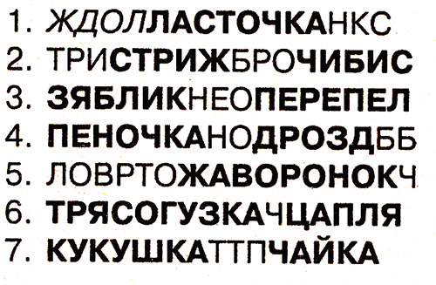

**Составьте следующие пословицы.**

Весна красна цветами , а жди холодной зимы.

Белки делают большой запас орехов- большим морозам.

Если листопад пройдет скоро, надо ожидать осень снопами.

Большой урожай рябины- к крутой зимы.

**Игра: «Да или нет?"**

- Отвечайте быстро на вопросы стихотворения:

Осенью цветут цветы?

Осенью растут грибы?

Тучки солнце закрывают?

Колючий ветер прилетает?

Туманы осенью плывут?

Ну а птицы гнезда вьют?

А букашки прилетают?

Звери норки закрывают?

Урожай все собирают?

Птичьи стаи улетают?

Часто-часто льют дожди?

Достают ли сапоги?

Солнце светит очень жарко?

Можно детям загорать?

Ну а что же надо делать?

Куртки, шапки надевать.

**Осенний кроссворд.**

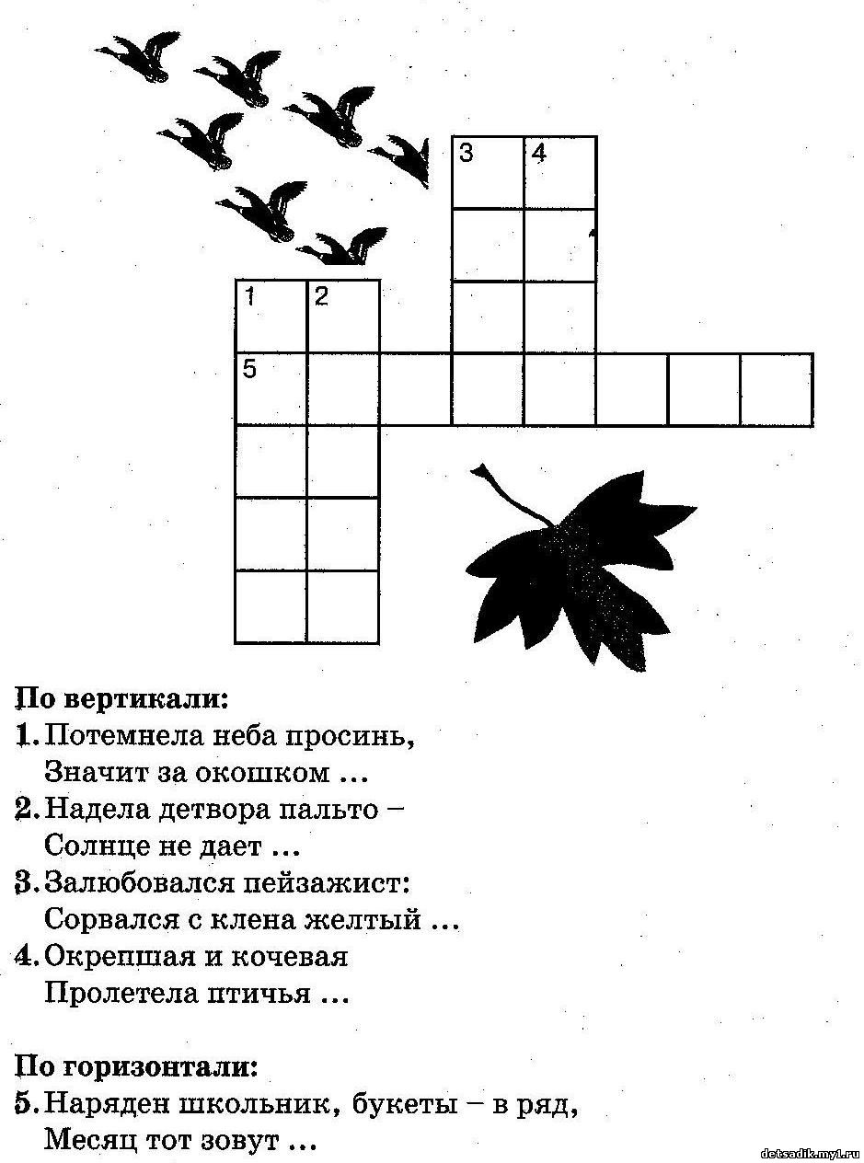

**Анаграммы**  
 еястньбр (сентябрь)  
 бкроять (октябрь)  
 няьобр (ноябрь)

Какие получились слова? Что они обозначают?

**Заключительная часть.**

- Молодцы! Сколько интересного вы сегодня вспомнили об осени.